# 关于利用视音频外部采集和外部播放的设置实现硬件解码的说明

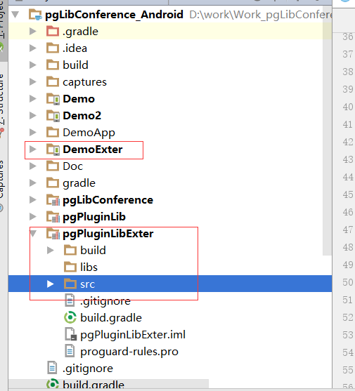

如图所示DemoExter 演示外部采集的方法。其主要实现在Model pgPluginLibExter，中，可以查看和修改代码以适配各种场景。